 | 



Instituto Tecnológico de Nuevo León

Laboratorio de Ingeniería Mecatrónica

Manual de Prácticas Instrumentación AEF1038

INDICE

- Uso de simbología SAMA & ISA en Instrumentación.

- Medición de Humedad relativa y punto de roció.

- Medición de Nivel y Densidad

- Medición de Flujo.

- Medición de Temperatura.

- Medición de Presión.

- Actuadores neumáticos

- Sintonización de controlador Foxboro 761

- Control asistido por computadora

INSTITUTO TECNOLOGICO DE NUEVO LEON
LABORATORIO DE INGENIERÍA MECATRONICA
INSTRUMENTACION

Descripción de la práctica No 1
Simbología Sama & ISA

Nombre:_____________________________________ Mat:__________ Calif: __________

Objetivo.

a) Elaborar el diagrama de la planta de nivel, del lab. De Instrumentación del ITNL.
b) Elaborar el diagrama de la planta de flujo, del lab. De Instrumentación del ITNL
c) Elaborar el diagrama de la planta de Presión, del lab. De Instrumentación del ITNL
d) Elaborar el diagrama de la planta de Temperatura, del lab. De Instrumentación del ITNL

Equipo y materiales necesarios:

Acceso a las plantas de Instrumentación marca LABOLT, en laboratorio de Instrumentación del ITNL.
Procedimiento:

- Analice los instrumentos de medición proporcionados y anote: marca, modelo y sus características estáticas: rango, resolución y legibilidad. Verificar la calibración de los mismos y, de ser necesario, hacer el ajuste mecánico para lograrlo. No olvide indicar las unidades donde sea necesario.

Datos de planta de Nivel

Instrumento | Marca | Modelo | Rango
Controlador
Transmisor
Transductor
Válvula o Actuador final

Datos de planta de Flujo

Instrumento | Marca | Modelo | Rango
Controlador
Transmisor
Transductor
Válvula o Actuador final

Datos de planta de Presión

Instrumento | Marca | Modelo | Rango
Controlador
Transmisor
Transductor
Válvula o Actuador final

Datos de Planta de Temperatura

Instrumento | Marca | Modelo | Rango
Controlador
Transmisor
Transductor
Válvula o Actuador final

- Con los datos obtenidos y considerando las conexiones de un sistema de lazo cerrado, elaborar los 4 diagramas (nivel, flujo, presión y temperatura), empleando la Simbología ISA vista en clase.

3 Se deberá reportar; Teoría de las simbologías SAMA & ISA, tablas de datos de los 4 procesos así como sus respectivos diagramas, bajo la simbología ISA.

4 El reporte se beberá entregar a mas tardar 8 días después de realizada la práctica.

INSTITUTO TECNOLOGICO DE NUEVO LEON
LABORATORIO DE INGENIERÍA MECATRONICA
INSTRUMENTACION

Descripción de la práctica No 2
Medición de Humedad

Nombre:_____________________________________ Mat:__________ Calif: __________

Objetivo.

a) Utilizando un par de termómetros idénticos, preparados para realizar medición de bulbo seco y bulbo húmedo, efectuar las mediciones de temperatura y empleando la tabla 1, determinar la humedad relativa existente.
Equipo y materiales necesarios:

Plantas de Instrumentación del ITNL.
Procedimiento:

Humedecer uno de los termómetros preparados, y hacer pasar un flujo de aire por medio de un ventilador o similar, al evaporarse el agua, absorbe calor por lo que la temperatura en el bulbo húmedo, descenderá.

Tomando las 2 lecturas de temperatura, obtener la diferencial de temperatura.

Identificando los datos obtenidos, empleando la tabla 1 identificar la humead relativa.

Comprobar los resultados obtenidos con un medidor de referencia, ejemplo microcontrolador Arduino con sensor DHT11

Teoría:
La temperatura del bulbo húmedo todavía es una variable de humedad usada frecuentemente. Para esta finalidad, se pone a disposición como variable calculada en el hygrotest 650.
La temperatura del bulbo húmedo [°C; °F] se registra corrientemente usando un psicrómetro. Éste mide, además, la temperatura del bulbo seco (= la temperatura del proceso).
Estructura clásica del psicrómetro:
Para esta finalidad la punta de medición del termómetro de bulbo húmedo está recubierta de un material textil (ej., fieltro) y se humedece usando agua destilada. Ambos termómetros se sitúan en un flujo de aire y se protegen contra la radiación calorífica. El agua se evapora con el aire que circula alrededor, haciendo bajar la temperatura. Junto con la temperatura de bulbo seco, la temperatura del bulbo húmedo es una medida de la humedad del aire. La humedad del aire se puede determinar con la ayuda de una tabla psicométrica.

Ejemplo:
El termómetro de bulbo seco mide 22 °C, simultáneamente el termómetro de bulbo húmedo mide 19 °C. El resultado es que la diferencia psicométrica es 3 K y por consiguiente la humedad del aire correspondiente es del 75 %HR. (Véase la tabla 1y opción 2 de fabricante de sensores de humedad).
Tabla 1
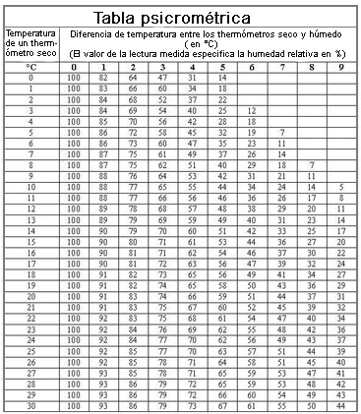
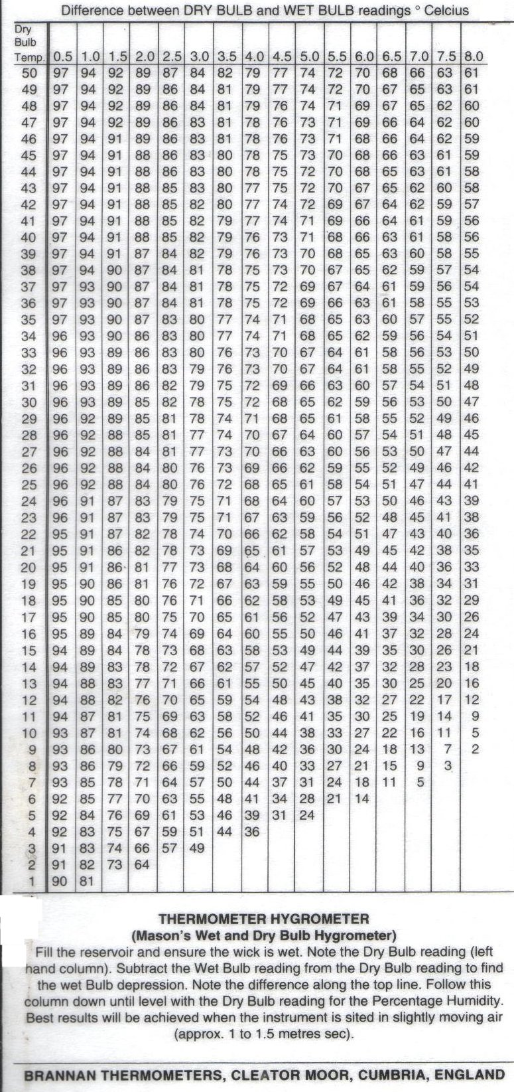

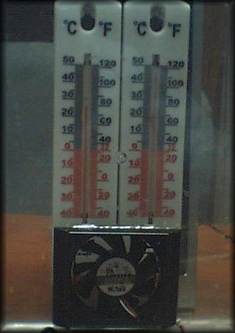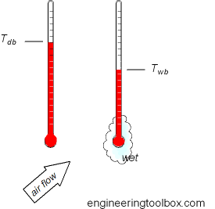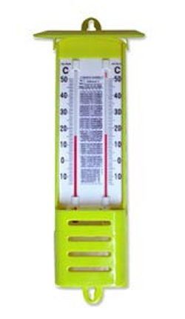

3 Se deberá reportar; Teoría de otros principios de medición de humedad en aire y sólidos, así como los resultados obtenidos en esta practica.

4 El reporte se deberá entregar a más tardar 8 días después de realizada la práctica.

INSTITUTO TECNOLOGICO DE NUEVO LEON
LABORATORIO DE INGENIERÍA MECATRONICA
INSTRUMENTACION

Descripción de la práctica No 3
Medición de Nivel

Nombre:_____________________________________ Mat:__________ Calif: __________

Objetivo.

a) Comprobar el principio de medición de nivel empleando el método de presión hidrostática y burbujeo

Equipo y materiales necesarios:

Acceso a las plantas de Instrumentación marca LABOLT, en laboratorio de Instrumentación del ITNL.
Procedimiento:

- Para analizar el principio de medición de nivel , empleando el principio de presión hidrostática, utilizar la planta LABOLT de nivel y obtener los siguientes datos:

Medición | Salida del transmisor (ma.) | % de nivel en el tanque
1
2
3
4
5
6
7
8
9
10

- Para llenar el tanque se deberá colocar en manual la estación 761 Foxboro, debiendo verificar que la valvula de descarga este abierta totalmente, de esta forma podremos gobernar la apertura del agua en la parte superior del tanque (Suministro).

- Para medir la salida del transmisor (4-20ma.), deberemos colocar en SERIE un miliamperímetro o multímetro en la escala correcta del rango a medir, para ello debemos identificar el cableado del transmisor al tablero.

- Graficar los datos y especificar si la salida es Lineal y directamente proporcional
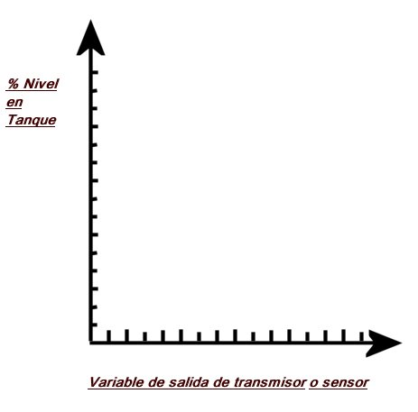
- Para verificar las características del principio de medición de nivel por burbujeo, realizar las siguientes conexiones:
- 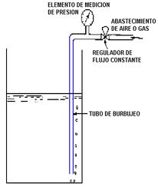
- Empleando un rotametro para medir el flujo de aire y verificar que al “Burbujear” en el fondo del tanque la presion no aumentara mas, indicandonos la relación presión-nivel.
- Una vez conectado el regulado, manometro y rotametro, tomar lecturas para llenar los datos de la tabla de abajo.
- Para analizar el principio de medición de nivel , empleando el principio de burbujeo, utilizar la planta LABOLT de nivel y obtener los siguientes datos:

Medición | Presión del manómetro | % de nivel en el tanque | Flujo de aire  (Rotámetro)
1
2
3
4
5
6
7
8
9
10

Para llenar el tanque se deberá colocar en manual la estación 761 Foxboro, debiendo verificar que la valvula de descarga este cerrada totalmente, de esta forma podremos gobernar la apertura del agua en la parte superior del tanque (Suministro), llenándolo hasta el 100% y podremos ir disminuyendo el nivel del tanque abriendo la valvula de descarga del tanque (en la parte de abajo), hasta llegar al 0% (tanque vacio), deberemos ir ajustando la presión de burbujeo.

- Graficar los datos y especificar si la salida es Lineal y directamente proporcional, si no lo es identificar que tipo de salida ofrece y como podría linearizarse.

Se deberá reportar; Teoría de otros principios de medición de Nivel, así como los resultados obtenidos en esta practica.

El reporte se deberá entregar a más tardar 8 días después de realizada la práctica.

